太虚 alpha-0.03(测试版) 重要须知
1 此版本中，初始化加载分析数据耗时较久,预计下个版本中修复。

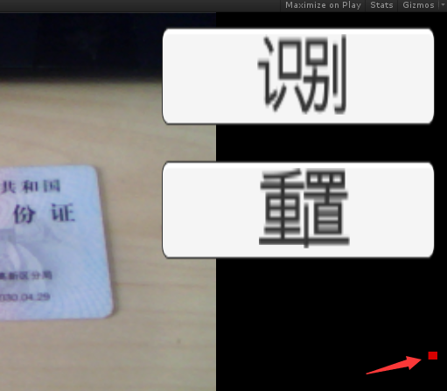
当指示为红色的时候表示数据已经加载完成,可以进行匹配

2 本次版本中，建议识别图片的分辨率设置为320*240

3 第一次识别有可能出现姿态估计不准确得情况，程序会自动矫正姿态，预计在后期版本会优化该问题。

4 建议在光线比较均匀的地方进行测试。(光照阴影问题还未解决，会在后续版本跟进该问题)

5 此版本未对移动平台做相应优化，预计在支持Android平台的那个版本统一处理。建议本次版本在ios设备上测试同时多目标数量在2-3个。

6 此版本关闭对实时环境的跟踪扩展，因此镜头和marker的距离大约在1米左右，后续版本我们会优化次问题。

